高一下学期期末模拟试卷生物
一、单项选择题
1. 与无性生殖相比，有性生殖产生的后代具有更大的变异性，根本原因是（ ）
A. 基因突变的频率更高 B. 产生新的基因组合的机会更多
C. 产生许多新的基因 D. 受环境影响更多
2. 图表示一对同源染色体及其上的等位基因，下列说法错误的是（ ）
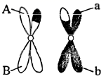
A 非姐妹染色单体之间发生了交叉互换
B. B与b的分离发生在减数第一次分裂
C. A与a的分离只发生在减数第一次分裂
D. 基因突变是等位基因A、a和B、b产生的根本原因
3. 下图为基因型AaBb的生物自交产生后代的过程，基因的自由组合一般发生于（ ）
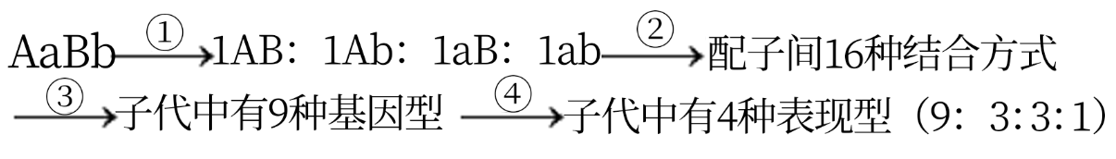
A. ① B. ② C. ③ D. ④
4. 下列遗传学基本概念的叙述，正确的是（ ）
A. 后代同时出现显性性状和隐性性状的现象不一定是性状分离
B. 纯合子自交产生的后代所表现出的性状就是显性性状
C. D和D，d和d，D和d都是等位基因
D. 相对性状是指不同性状的同一表现形式
5. 下图是某白化病家族的遗传，请推测Ⅱ-2与Ⅱ-3这对夫妇生白化病孩子的概率是
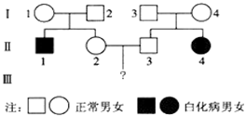
A. 1/4 B. 1/9 C. 1/18 D. 1/36
6. 南瓜所结果实中白色（A）对黄色（a）为显性，盘状（B）对球状（b）为显性，两对等位基因各自独立遗传。若让基因型为AaBb的白色盘状南瓜与“某南瓜”杂交，子代表现型及其比例，如下图所示，下列叙述正确的是（ ）
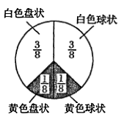
A. “某南瓜”的基因型为Aabb
B. 子代中杂合子占1/4
C. 亲代和子代的白色盘状南瓜的基因型相同
D. 配子形成过程中基因A和B的遗传遵循基因的分离定律
7. 下图是A、B两个家庭色盲遗传系谱图，A家庭的母亲是色盲患者（图中●），这两个家庭由于某种原因调换了一个孩子，请确定调换的两个孩子是（ ）
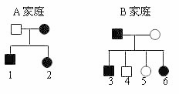
A. 1和4 B. 1和6
C. 2和4 D. 2和5
8. 1952年赫尔希和蔡斯利用放射性同位素标记技术，进行了“T₂噬菌体侵染细菌的实验”。下列相关叙述正确的是（ ）
A. 用³²P标记T₂噬菌体的DNA，侵染、离心后，³²P主要存在于上清液中
B. 合成子代T₂噬菌体的蛋白质所需原料和能量均由T₂噬菌体提供
C. 离心的目的是将含噬菌体颗粒的沉淀物和上清液分开
D. 该实验证明了DNA是遗传物质
9. 艾滋病病毒属RNA病毒，具有逆转录酶，如果它决定某性状的一段RNA含碱基A19%、碱基U21%，则通过逆转录过程形成的该段双链DNA片段中碱基G占（ ）
A. 20% B. 30% C. 60% D. 无法计算
10. 科学家以含有¹⁵N标记的NH₄Cl培养液培养大肠杆菌，让大肠杆菌繁殖几代，再将一大肠杆菌转移到¹⁴N的普通培养液中连续培养3代，然后将提取的DNA进行离心，记录离心后试管中DNA的位置。预期密度最小、密度居中、密度最大的DNA分子数依次是（ ）
A. 7、1、0
B. 6、2、0
C. 2、4、2
D. 2、2、0
11. 下列关于基因突变的叙述，正确的是（ ）
A. 基因突变一般定向形成等位基因
B. 基因突变大多是有害的，不利于生物的进化
C. DNA的复制和转录的差错都会发生基因突变
D. 基因中碱基对的替换、增添和缺失中，对性状影响最小的一般是替换
12. 下列关于人类遗传病的叙述，正确的是（ ）
A. 人类遗传病遗传物质一定改变 B. 人类遗传病一定携带致病基因
C. 人类遗传病一定是先天性的 D. 人类遗传病一定可遗传给后代
13. 下列对染色体组概念的理解，错误的是（ ）
A. 二倍体生物配子中的全部染色体
B. 一个染色体组中无等位基因
C. 卵细胞或精子中的所有染色体是一个染色体组
D. 一个染色体组中的染色体形态大小结构均不相同
14. 从一个种群中随机抽出200个个体，其中基因型为DD、Dd和dd的个体分别是20、120和60个，则基因D和d的频率分别是（ ）
A. 40%、60% B. 60%、40% C. 90%、10% D. 10%、90%
15. 下图a、b、c表示自然条件有差异、存在地理隔离的3个地区。a地区物种甲某些个体迁移到b、c地区，经长期进化逐渐形成个新物种乙、丙。下列叙述正确的是
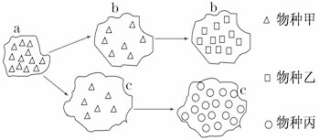
A. 上述过程说明地理隔离是新物种形成的标志
B. 留居a地区甲种群的基因频率不再发生改变
C. 甲、乙两个种群间存在生殖隔离，它们的基因库组成完全不同
D. 乙、丙两个种群间不能进行基因交流，它们的基因库存在较大差异
二、多项选择题
16. 下图为某同学在学习DNA的结构后制作的含有2个碱基对的DNA片段（其中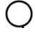代表磷酸基团），下列为几位同学对此图的评价，其中正确的是（ ）
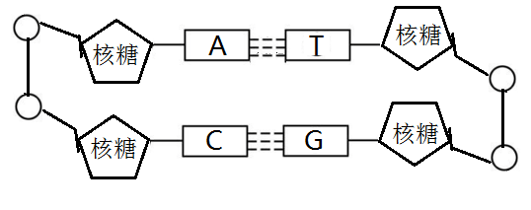
A. 甲说：该图没有什么物质和结构上的错误
B. 乙说：该图有1处错误，就是U应改为T
C. 丙说：该图有3处错误，其中一处核糖应改为脱氧核糖
D. 丁说：如果说他画的是RNA双链，则该图就是正确的
17. 下图是真核细胞内有关DNA分子的复制、基因的表达示意图，叙述错误的是（ ）
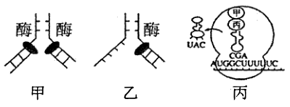
A. 甲过程主要发生在细胞核内，乙、丙过程主要发生在细胞质内
B. 甲、乙、丙过程都只能发生在细胞分裂的间期
C. 甲、乙、丙过程都遵循碱基互补配对原则
D. 甲、乙、丙过程所需原料依次是核糖核苷酸、脱氧核苷酸、氨基酸
18. 已知果蝇基因B和b分别决定灰身和黑身，基因W和w分别决定红眼和白眼。下图表示某果蝇体细胞中染色体和部分基因示意图。下列相关叙述正确的是（ ）
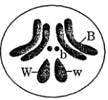
A. 基因W和w的碱基数目可能不同
B. 果蝇是遗传学常用的实验材料，原因之一是果蝇的染色体数目较少
C. 萨顿通过类比推理法证明，果蝇的红眼和白眼这一对相对性状的遗传，总是与性别相关联
D. 该果蝇与多只灰身雄果蝇杂交，若子代出现性状分离，则性状分离比为灰身∶黑身＝3∶1
19. 下列关于遗传变异的叙述，正确的是（ ）
A. 真核生物的遗传物质都是DNA，原核生物和病毒的遗传物质是DNA或RNA
B. 非同卵双胞胎的同胞兄妹的遗传差异与父母基因重组有关
C. 杀虫剂作为化学因素诱导害虫产生抗药性突变，导致害虫抗药性增强
D. tRNA具有专一性，在蛋白质的翻译过程中，每种tRNA只能运载一种特定的氨基酸
20. 现代生物进化理论的基本观点是（ ）
A. 种群是生物进化的基本单位 B. 用进废退
C. 生物进化的实质在于种群基因频率的改变 D. 共同进化导致生物多样性
三、非选择题
21. 下列示意图分别表示某二倍体动物（2n=4）体内细胞正常分裂过程中，不同时期细胞内染色体、染色单体和核DNA含量关系及细胞分裂图像。请据图回答：
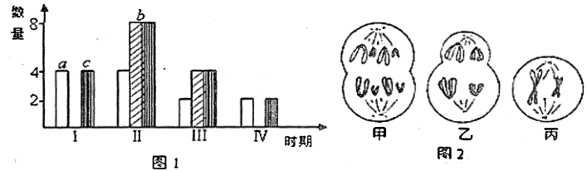
（1）图l中a～c柱表示染色单体的是_____________，图l中所对应的细胞中可能存在同源染色体的是_____________。
（2）图1中的数量关系由I变化为II的过程，细胞内在分子水平发生的变化是_____________。
（3）图1中II的数量关系对应于图2中___________，由II变为III，相当于图2中_____→______过程。
（4）正常情况下，图2中可能具有等位基因的是_____________；甲、乙、丙所处时期的细胞内染色体组数分别是_____________。
22. 牵牛花的花色由一对等位基因R、r控制；叶的形态由另一对等位基因W、w控制，这两对相对性状独立遗传。下表是三组不同的亲本杂交的结果。请据表回答：
组合 | 亲本表现性 | 子代表现型和植株数目
组合 | 亲本表现性 | 红色阔叶 | 红色窄叶 | 白色阔叶 | 白色窄叶
一 | 白色阔叶×红色窄叶 | 403 | 0 | 397 | 0
二 | 红色窄叶×红色窄叶 | 0 | 430 | 0 | 140
三 | 白色阔叶×红色窄叶 | 413 | 0 | 0 | 0

（1）根据哪个组合能够判断上述两对相对性状的显隐性关系？_____________。
（2）杂交组合一产生的红色阔叶与白色阔叶再杂交，得到双隐性纯合子的概率是_____________，双显性纯合子的概率是_____________。
（3）杂交组合二产生的红色窄叶的基因型是_____________。
（4）杂交组合三的后代红色阔叶，让它进行测交，其后代的表现型及比例是____________。F₁自交产生的子二代中杂合子占____________；和亲本相比，重组类型（指表现型）所占的比例是____________。
23. 果蝇的有眼、无眼由等位基因A、a控制，眼的红色、白色由等位基因B、b控制。一只无眼雌果蝇与一只白眼雄果蝇交配，F₁全为红眼，F₁雌雄果蝇随机交配得F₂，F₂的表现型及比例如下图。请据图回答：
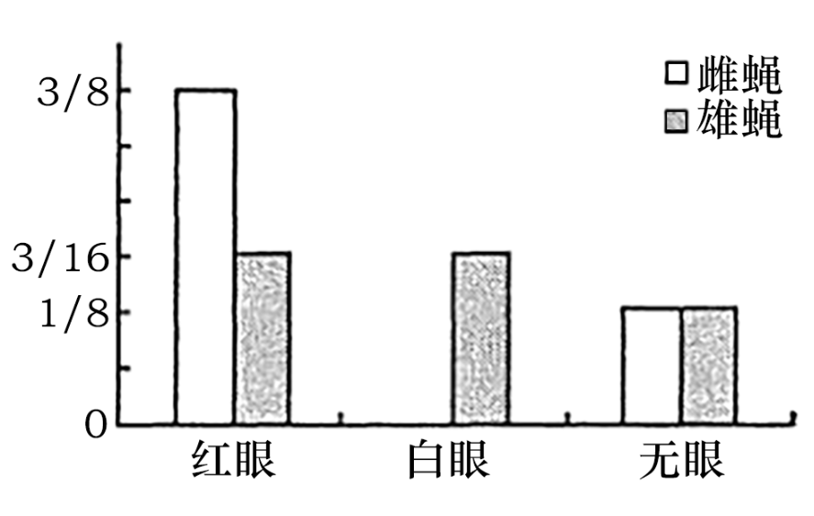
（1）果蝇的有眼对无眼为__________性，判断依据是__________。
（2）控制红眼、白眼的基因B、b位于__________染色体上。
（3）亲本无眼雌果蝇基因型为__________，白眼雄果蝇的基因型为__________。F₂中白眼的基因型为__________。
（4）F₂红眼雌果蝇中纯合子占__________。
24. 下表是在某蛋白质合成过程中，参与决定某氨基酸的有关核酸中的碱基，请据表回答［相关密码子和氨基酸：GAU、GACC（天门冬氨酸），CUU、CUA、CUC（亮氨酸）］
DNA | A链 |  |  | T
DNA | B链 |  | T
转运RNA |  | G
信使RNA
密码子 |  |  |  | A
（1）上表中转录的模板链的碱基序列是__________；反密码子是__________。
（2）每个转运RNA中的碱基有__________。
A．1个 B．3个 C．6个 D．多个
（3）若DNA（A）链中在表中显示出来的“T”碱基突变成“A”，这种突变会不会影响某蛋白质的结构？__________，理由是__________。
（4）表中共有核苷酸__________个，__________种。
25. 20世纪70年代，科学家利用小鼠进行了一系列体内转化实验，；感受态R型细菌与S型细菌之间的转化过程如图所示。请据图回答：
实验1：R型细菌＋小鼠→存活
实验2：S型细菌＋小鼠→死亡→分离出S型细菌
实验3：S型细菌加热＋小鼠→存活
实验4：S型细菌加热＋R型细菌＋小鼠→死亡
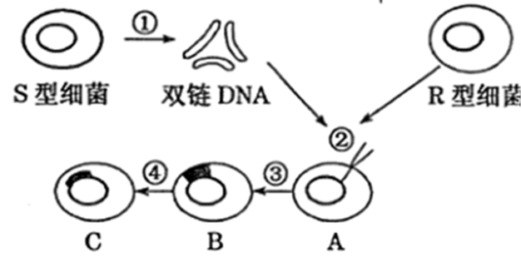
（1）在实验4死亡的小鼠中能够分离出__________型细菌。
（2）除了用显微镜观察细菌有无荚膜或在固体培养基中培养，以观察菌落特征外可知，还可以通过怎样的方法来区分R型和S型细菌？__________。
（3）图中步骤________是将S型细菌加热杀死的过程；S型细菌的DNA双链片段与A细胞膜表面的相关DNA结合蛋白结合，其中一条链在__________酶的作用下分解，另一条链与感受态特异蛋白结合进入R型细菌细胞内；C细胞经DNA复制和细胞分裂后，产生大量的S型细菌导致小鼠患败血症死亡，S型细菌的致病性与紧贴在细胞壁外侧的__________（一种结构）有关，细菌此结构的有无受________控制。
（4）科学家证实生物界基因表达的基本机制是相同的，基因的表达一般需经过__________和__________两个过程。
26. 某男子表现型正常，但其一条14号和一条21号染色体相互连接形成一条异常染色体，如图甲所示；在减数分裂时异常染色体的联会如图乙所示，配对的三条染色体中，任意配对的两条染色体分离时，另一条染色体随机移向细胞任一极。请据图回答：
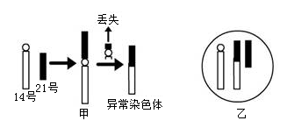
（l）图甲所示的变异在遗传学上属于__________，这种变异可能会导致染色体上__________发生改变；观察此异常应选择处于__________期的细胞。
（2）若不考虑其他染色体，理论上该男子产生的精子类型有__________种；该男子与正常女子婚配________（能／不能）生育出染色体组成正常的后代。
（3）该男子减数第二次分裂后期时，次级精母细胞中染色体的数目是__________。
（4）为避免生出21三体综合征患儿，母亲怀孕后应及时接受__________。
27. 番茄为雌雄同株植物，抗病（H）对感病（h）完全显性，晚熟（R）对早熟（r）完全显性，两对性状独立遗传。下图表示利用番茄植株（HhRr）作为实验材料培育新品种的途径。请据图回答：
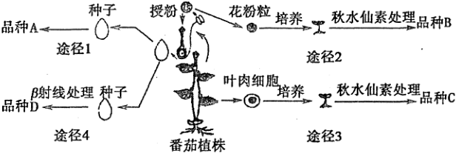
（1）若想获得基因型为hhrr番茄植株，最简便的方法是利用途径_______，至少需要________年。
（2）要尽快获得能稳定遗传的优良品种应采用途径__________，其育种原理是__________，该过程中秋水仙素的作用机理是__________。
（3）品种C的基因型是__________。
（4）途径4的育种方法叫________，与杂交育种相比，其最突出的特点是（从基因角度分析）________。

